Kwartet: atoommodellen
Inhoud:
- 64 kaarten in totaal:
  - 4 kaarten van Bohr x 4
  - 4 kaarten van Dalton x 4
  - 4 kaarten van Rutherford x 4
  - 4 kaarten van Thomson x 4
Foto:
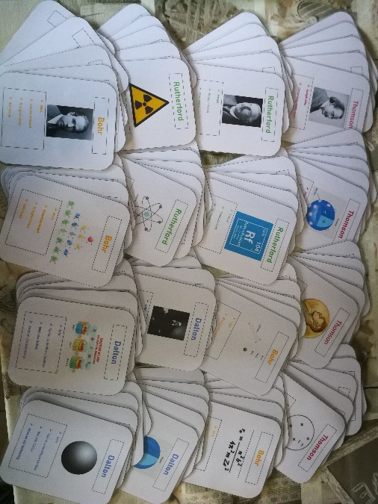
Aantal spelers: 4 spelers tot 16 spelers
Voor het spelen: De kaarten worden geschud en onder de spelers verdeeld. Iedere speler krijgt 4 kaarten.
Spelregels:
- De kleinste speler begint door aan een willekeurige andere speler een andere kaart te vragen van hetzelfde kwartet, waarvan de vragende speler al een of meer kaarten in bezit heeft.
- Als de gevraagde speler de kaart heeft die de vrager vraagt, moet hij deze geven en mag de vragende speler verder vragen. Als hij de gevraagde kaart niet heeft, mag hij op zijn beurt gaan vragen.
- Als een speler alle vier kaarten van een kwartet heeft, maakt hij dit bekend en legt het kwartet opzij. Doet hij dat niet, dan maakt dat weinig verschil: het is niet mogelijk dat iemand hem de vier kaarten nog afhandig maakt.
Winnaar: De speler die aan het eind (als niemand meer losse kaarten heeft) de meeste kwartetten heeft, is de winnaar.

